**同位素室NanoDrop OneC超微量分光光度计应用培训**

生物医学测试中心同位素室将于2020年5月26日10:00-11:30举行NanoDrop OneC超微量分光光度计应用培训。

为了更好地满足用户的需求，使大家更充分了解NanoDrop光光度计的工作原理和操作应用，同位素实验室现举办NanoDrop OneC超微量分光光度计应用培训，欢迎同学们报名参加。

**培训内容：**

1. NanoDrop OneC工作原理介绍
2. NanoDrop OneC操作介绍
3. NanoDrop OneC应用简介

**培训时间**：2020年5月26日（周二） 10：00-11：30

**培训方式**：线上培训-腾讯会议

**报名截止时间：**5月25日17:00

**特邀主讲人：**基因公司 技术支持 王恒

**主持人**：同位素实验室 李德

**联系方式**：[lide#singhua.edu.cn](mailto:lide@tsinghua.edu.cn) 李老师

（发送邮件时请将地址中的“#”替换成“@”）

**报名方式：**

使用链接: http://gkfp3mbvd0bzhmsa.mikecrm.com/ckmCvyn

或扫描二维码

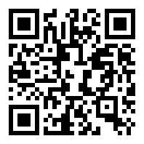

同位素室

生物医学测试中心